Ouvrir Le dossier VOLUMM4D > MODELER.EXE

Création d’un verre
- Lancer le Modeleur et cliquez sur l’icone
Une Grille apparait sur laquelle vous allez reproduire le tracé ci-dessous en cliquant avec la souris.
ATTENTION ! Cliquez deux fois sur le dernier point
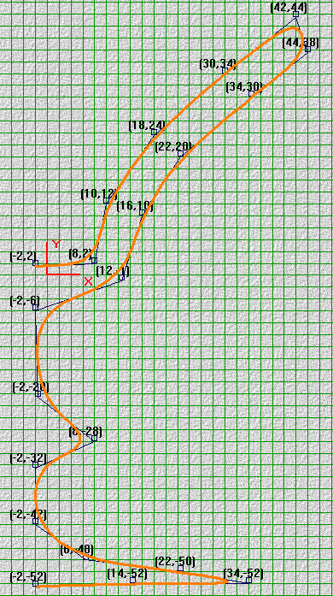
Cliquez sur l’icone 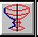 un axe vertical apparait, déplacez-le avec la souris contre la partie ouverte du tracé que vous venez de faire.
Choisissez 360° pour l’angle de rotation et 20 pour le maillage. Validez « OK » ; la boite de dialogue ci-dessous apparait.
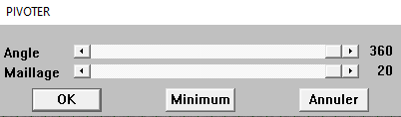
Augmentez la taille en tirant vers le bas le petit carré situé en bas au centre.
Déplacez le verre : posez-le sur le sol.
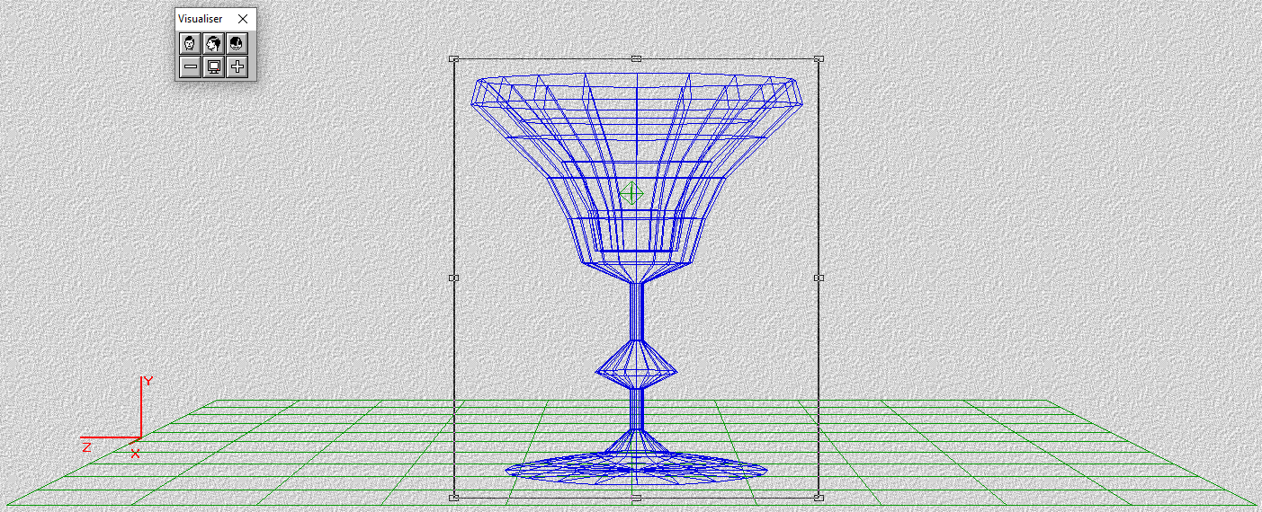
Enregistrer votre travail

Création d’une carafe
- Cliquez sur l’icone et dans le cadre des « Primitives », choisissez 
- Choisissez 8 pour le maillage Horizontal et Vertical. Validez « OK » ; la boite de dialogue ci-dessous apparait.
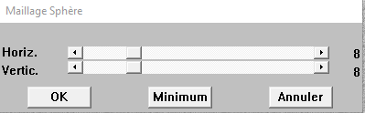
Cliquez sur le petit carré situé en bas au centre du cadre de la sphère et tirez vers le bas ; la sphère se transforme en ballon de rugby.
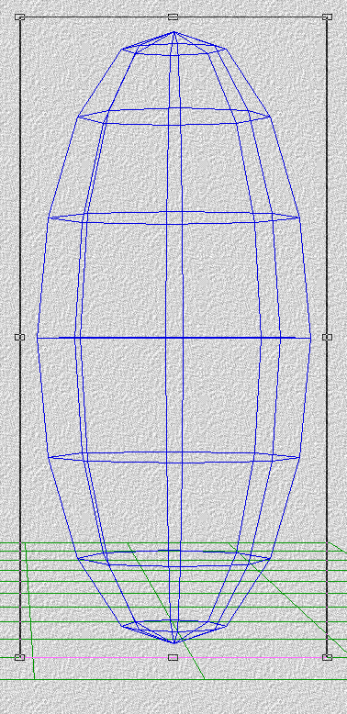
Cliquez sur l’icône « mode point » dans la boite de dialogue qui apparait, choisissez « pas d’élasticité » puis validez sur « OK ».
Cliquez sur le point le plus bas de l’objet « ballon de rugby » et déplacez la souris vers le haut de façon à créer un fond plat.
Déplacez vous vers le point le plus haut et dans le menu choisissez « Modéliser » ; « Couper » puis « Haut » ; recommencez deux ou trois cette action.
Placez vous à droite de l’objet, cliquez sur l’icône « Mode point »et déplacez le point le plus à droite vers la droite de façon à créer le bec verseur de la carafe.
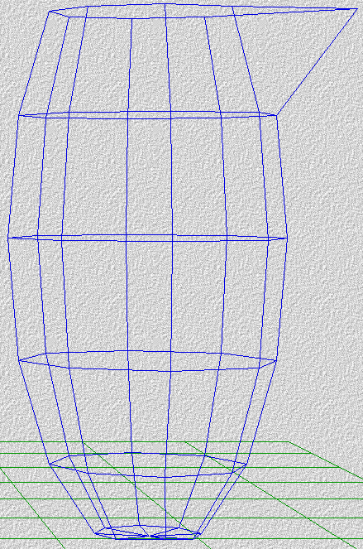
Cliquez sur l’icone pour passer en « Mode Ligne ».
Cliquez sur le point le plus à gauche puis sur le point le plus à droite de la ligne horizontale située au milieu de l’objet, un cadre appparait ; tirez vers le centre, le petit carré pour diminuer la taille su trait.
Dans le menu choisissez « Modeliser » ; « Remailler (X2) » ; « Horizontal » puis recommencez pour le « Verticalement
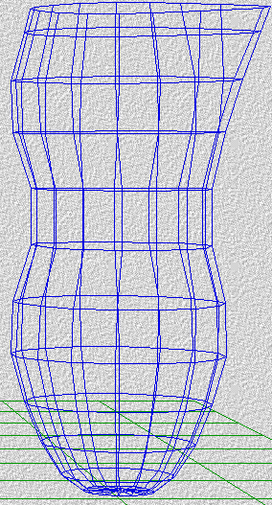
- Enregistrer votre travail

Création de la anse
- Cliquez sur l’icone puis sur le bouton 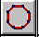. Indisquez 10 sommets et un diametre de 10. Validez « OK ».
Allez dans la « 3ème dimension » et choisissez « Extruder » ; « Trajectoire » et cliquez sur les points qui déterminent le demi-cercle gauche. Double cliquez sur le dernier point.
Indiquez 0 en profondeur ; 4 au maillage et validez « OK ».
Modifier la taille et la position de la anse afin que’elle s’adapte bien à la carafe.
Pour rendre solidaire les deux objets (anse + carafe), cliquez sur un point de la anse puis double cliquez sur un point de la carafe
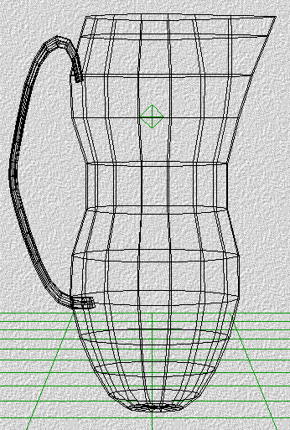
- Enregistrer votre travail

Definir l’apparence des objets
- Sélectionnez tous les éléments fait jusqu’à présent.
- Allez dans « Attributs » ; « Général » ou bien dans
Dans la boite de dialogue choisissez une couleur bleu très pale en bougeant les curseurs Vert, Rouge et Bleu et 80 % pour la transparence
- Enregistrer votre travail

Calcul des images pour un rendu
- Allez dans « Fichier » ; « Calcul des images/Animations » et Faites « Non »
- 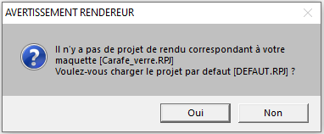
- Choisissez le mode « Ray-Tracing… » puis configurez le avec Qualité standard et jouez avec les couleurs et validez « OK ».
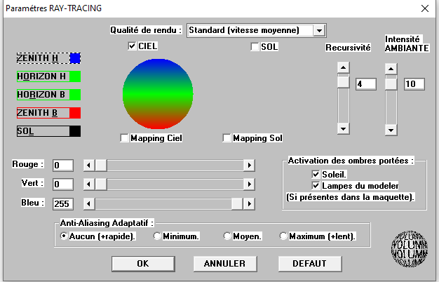
Résolution de 1280*1024 ; 100% ; validez « OK ».
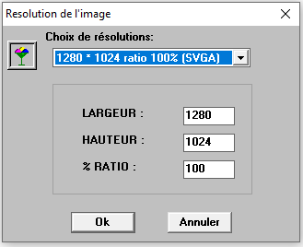
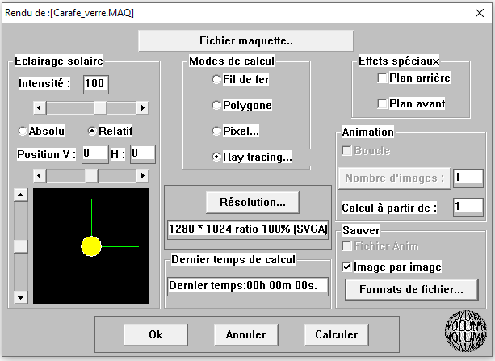

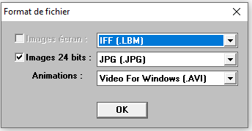

Visualisation de l’image
- Utilisez un logiciel de traitement d’image ou lancer le « VPLAY.EXE »
